***Тип статьи (Научно-исследовательская, Обзорная, Краткое сообщение и т. д.)***

***Объем статьи 25000-40000 знаков (рисунок на 1 страницу равен 1800 знакам)***

**НАЗВАНИЕ СТАТЬИ (Не более 10 слов)**

**Имя Фамилия a ORCID,** e-mail@e-mail.com**, Имя Фамилия b ORCIDб** ; e-mail@e-mail.com**, Имя Фамилия b* ORCID** ; e-mail@e-mail.com

(ORCID *Идентификатор открытого исследователя и автора – Open Researcher and Contributor ID*), *который можно бесплатно получить на сайте* [*https://orcid.org*](https://orcid.org)*.* ***(Почему это важно? Если ваша статья будет принята и опубликована, она будет прикреплена к вашему ORCID-профилю. Учреждения и организации, предоставляющие финансирование, всё чаще требуют, чтобы у авторов были ORCID-идентификаторы.)***

a Основное место работы автора, включая полный адрес, в именительном падеже

b Основное место работы автора, включая полный адрес, в именительном падеже

* Автор для корреспонденции: e-mail@e-mail.com; Тел.: (необязательно; укажите код страны)

**Аннотация (150- 250 слов)**

В аннотации должны быть указаны предмет и цель работы, методология, основные результаты исследования, область их применения, выводы. Аннотация не должна содержать ссылок на другие работы.

**Ключевые слова:** не более 5 слов, каждое слово или словосочетание отделяется от другого запятой: *Ключевое слово 1, Ключевое слово 2, Ключевое слово 3, Ключевое слово 4, Ключевое слово 5*

**Рекомендуемая структура основной части научно-исследовательской статьи строится по принятым в международном сообществе стандартам и состоит из следующих разделов:**

1. ***Введение:*** постановка проблемы по актуальной теме, цели и задачи, гипотезы, четкое описание структуры статьи, обзор релевантных научных источников (≈30% общего объема статьи).
2. ***Материалы и методы:*** обоснование выбранных материалов и методов исследования, единицы измерения приводятся в международной системе СИ. (≈15% общего объема статьи).
3. ***Результаты:*** анализ полученных результатов в виде рисунков, таблиц, фотографии, карт (≈20% общего объема статьи, включая таблицы и рисунки).
4. ***Обсуждение результатов:*** обоснование  полученных результатов, сравнительная характеристика результатов, определение результатов вашего исследования в более широком контексте литературы, т.е. какие исследования проводились в направлении вашего исследования,  направления дальнейших исследований (≈20% общего объема статьи).
5. ***Заключение:*** обобщение основных результатов и ответы на вопросы вашего исследования,  выводы относительно новых вопросов, возникших в результате вашего исследования (≈5% общего объема статьи).
6. ***Благодарность, финансирование*** *(при необходимости)*
7. ***Список литературы*** — ≈10% от общего объема статьи (рекомендуется использовать бесплатную программу для управления библиографической информацией Mendeley <https://www.mendeley.com/>).

**Список литературы** должен быть оформлен в соответствии со стилем [**APA**](https://apastyle.apa.org/style-grammar-guidelines/references/examples/published-dissertation-references) в алфавитном порядке.

- Список литературы приводится сначала в соответствии с русским алфавитом, затем с английским.

- Все источники перечисленные в списке литературы должны присутствовать в тексте и наоборот

- В список должны быть включены не менее **4–5 источников**, индексируемых в **Scopus и/или Web of Science,** и отмечены знаком *.

***Примеры оформления списка литературы:***

#### **Журнальные статьи**

Автор 1, А.; Автор 2, В. Название статьи*.* Название журнала, Год, Том*,* страницы.

***Пример:*** Садекиназхад, Ф., Атеф, С., Аматайя, Д. (2018). Принцип совместного использования выгод в бассейнах трансграничных рек: восточный бассейн реки Кабул, Афганистан*. Центральноазиатский журнал исследований водных ресурсов*, 4(1), 1–22. <https://doi.org/10.29258/cajwr/2018-ri.v4-1/1-22.rus>

#### **Книга**

Автор 1, А. Название книги, издание; Издательство: Год. <https://doi.org/DOI>

#### **Петров, В. С., Смирнов, И. Н., & Сидоров, А. Н. (2019). Гидрологические процессы в условиях изменения климата. Экология.**

#### **Глава в книге**

Автор 1, А.; Автор 2, В. Название главы. Название книги, издание; Редактор(ы), Е.Ф., ред.; Издательство: Год, страницы.

***Пример:*** Якупов, А., Пирогов, P., Жакупов, P. (2005). *Охрана природы*. Алматы: Наука

#### **Веб-сайты**

Автор или организация. (Год, Месяц День). Название веб-страницы. Название веб-сайта. URL

***Пример:*** Chesser, W. (2011). The E-textbook Revolution. *ALA TechSource*, 8. Дата обращения 17.08.2017 <https://journals.ala.org/index.php/ltr/article/view/4426/5143>

#### **Статьи в газетах**

Автор(ы). (Год, Месяц День). Название статьи. Название газеты, страницы.

***Пример:*** Близоруков, М. (2001). Особенности формирования речного бассейна реки Ирма, *Научный обзор*. 15 сентября

#### **Материалы конференций**

Автор(ы). (Год). Название доклада. В Редактор(ы) (Ред.), Название сборника конференции (с. страницы). Издательство. <https://doi.org/DOI>

Петров, В. (2019). Адаптационные стратегии водных экосистем к изменению климата. В И. Н. Смирнов (Ред.), Изменение климата и водные ресурсы: Сборник трудов конференции (с. 45-62). Экология.

#### **Отчеты государственных агентств**

Государственное агентство. (Год). Название отчета (Номер отчета, если есть). Издательство. URL

***Пример:*** Сайт Министерства образования и науки (2017). *Отчет по итогам 2024 года по охране окружающей среды*. Дата обращения 17.08.2017 <https://www.kz/ut/efds-ghjd/12345gg>

#### **Cписок источников на английском.**

#### **Транслитерировать русский текст можно на сайте** <http://www.translit.ru/> **.**

#### **Журнальные статьи**

Авторы. (год). Транслитерированное название статьи [Перевод названия на английский]. Транслитерированное название журнала [Перевод названия на английский], Том(Выпуск), Страницы. <https://doi.org/xxxxx> (In Russian)

***Пример:*** Petrova, A. (2019). Klimaticheskie izmeneniya v basseine Amudaryi [Climate changes in the Amu Darya Basin]. Vestnik Prirodopolzovaniya [Bulletin of Nature Management], 25(3), 45-58. <https://doi.org/xxxx> (In Russian)

#### **Книги**

Фамилия, И. (Год). *Транслитерированное название книги* [Перевод названия на английский]. Издательство. https://doi.org/xxxxx (если доступно) (In Russian)

Petrov, B. (2021). *Osnovy gidrogeologii* [Fundamentals of Hydrogeology]. Nauka. (In Russian)

#### Веб-сайты

**Автор (или организация).** (Год). **Транслитерированное название страницы или статьи** [Перевод названия на английский]. Название сайта или организации. URL (In Russian)

Ivanov, A. A. (2022). Izmenenie klimata v Central'noy Azii [Climate change in Central Asia]. *Ministerstvo ekologii Uzbekistana.* <https://www.example.com> (In Russian)

*Статистические данные*

Автор (или организация). (Год). Транслитерированное название отчета [Перевод названия на английский] (Номер отчета, если есть). Издательство или организация. URL (если доступно) (In Russian)

World Bank. (2022). Water resources and climate change in Central Asia: Regional analysis report. World Bank Group. <https://www.worldbank.org/waterreport.pdf> (In Russian)

**Примеры цитирования в тексте:**

* Один автор: (Смит, 2010)
* Два автора: (Смит и Сьюзен, 2009)
* Три или более авторов: (Грэхем и др., 2010)
* Ссылка одновременно на несколько источников

(Аманов, 2007; Петросян и др., 2008; Бахтин, 2003)

1. ***Приложения***  (при необходимости).

**Оформление пунктов, подпунктов, разделов, подразделов**

* Пункты, при необходимости, могут делиться на подпункты. При делении текста отчета на пункты и подпункты необходимо, чтобы каждый пункт содержал законченную информацию.
* Разделы, подразделы, пункты и подпункты следует нумеровать арабскими цифрами и записывать с абзацного отступа.
* Разделы должны иметь порядковую нумерацию в пределах всего текста, за исключением приложений.

Пример — 1, 2, 3 и т.д.

* Номер подраздела или пункта включает номер раздела и порядковый номер подраздела или пункта, разделенные точкой.

Пример — 1.1, 1.2, 1.3 и т.д.

* Номер подпункта включает номер раздела, подраздела, пункта и порядковый номер подпункта, разделенные точкой.

Пример — 1.1.1.1, 1.1.1.2, 1.1.1.3 и т. д.

* После номера раздела, подраздела, пункта и подпункта в тексте точку не ставят.
* Если текст отчета подразделяют только на пункты, их следует нумеровать, за исключением приложений, порядковыми номерами в пределах всего отчета.
* Если раздел или подраздел имеет только один пункт или пункт имеет один подпункт, то нумеровать его не следует.
* Заголовки разделов, подразделов и пунктов следует печатать с абзацного отступа с прописной буквы без точки в конце, не подчеркивая.
* Если заголовок состоит из двух предложений, их разделяют точкой.

**Форматирование рисунков и таблиц**

**Рисунки**

* Рисунки должны быть в редактируемых форматах, таких как .**tif, .jpeg, .bmp** (шириной не менее 10 см, мин. 150 точек на дюйм).
* Рисунки могут быть встроены в рукопись и представлены отдельно по запросу.
* Рисунки должны иметь подписи для всех символов и сокращений.
* 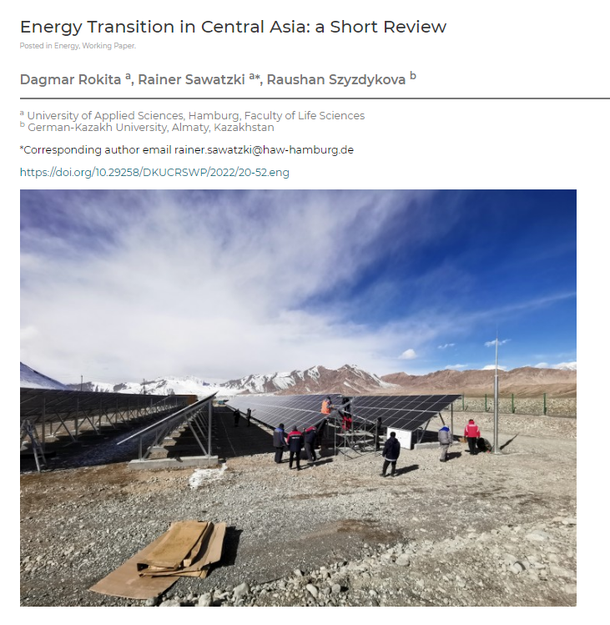

**Рисунок 1.** Название. Источник:

**Таблицы**

* Таблицы должны быть в виде редактируемого текста, а не изображений.
* Таблицы могут быть размещены в тексте или в конце рукописи в качестве приложения.

Подписи должны быть отформатированы следующим образом:

Таблица 1. Название таблицы (над таблицей, выравнивание по левому краю, 12 пт)

Таблица 2. Название таблицы

Надстрочные индексы и сноски должны быть указаны под таблицей.

**Таблица 1.** Название

|  |  |  |
| --- | --- | --- |
| **Заголовок 1** | **Заголовок 2** | **Заголовок 3** |
| данные записи 1 | данные | данные |
| данные записи 2 | данные | данные 1 |

Сноска. Источник:

Все рисунки и таблицы должны быть упомянуты в основном тексте перед их появлением, например, Рисунок 1, Таблица 1 и т. д.

**Математические выражения**, уравнения и формулы в одну строку, имеющие лишь числа, буквы, однострочные индексы, скобки и знаки действий, набираются как текст.

Например: y2 = 3325 + 0,1937x1 + 0,0425x3...

Математические выражения, уравнения и формулы, содержащие специальные символы, включаются с использованием встроенного редактора формул Microsoft Equation; каждая формула вставляется как самостоятельный объект. Формулы имеют отдельную сквозную нумерацию.

Нумерация указывается в круглых скобках, справа от формулы.

Пример оформления формул

y2 = 3325 + 0,1937x1 + 0,0425x3 (1)

∑ (2)

**Требования к форматированию**

* **Формат файла:** Microsoft Word (.docx)
* **Шрифт**: Times New Roman, 12 pt, межстрочный интервал 1.5, выравнивание по ширине
* **Название статьи:** Жирный шрифт, центрирование, 12 pt
* **Заголовки:** Нумерованные, жирный шрифт (например, 1., 2., 3.)
* **Подзаголовки**: Курсив, нумерованные (например, 2.1., 2.2.)
* **Выравнивание текста**: По ширине
* **Нумерация строк**: Непрерывная во всем документе

**При отправке статей на русском языке следует включить перевод на английский следующих пунктов:**

1) название статьи;

2) инициалы и фамилия автора(ов);

3) аффилиация(и) автора(ов), включая адреc;

4) аннотация статьи;

5) ключевые слова;

6) список литературы.

**Авторство**:

Вклад автора: Необходимо предоставить подробную информацию о конкретном вкладе каждого автора. Пожалуйста, перечислите всех авторов с указанием их инициалов.

Пример изложения авторского вклада:  AB и ДМ  разработали исследование и руководили им; AB и KМ предложили структуру для экспериментов; KМ, ДМ и НР провели эксперименты; AН предоставил новые инструменты и реагенты; KМ разработал новое программное обеспечение и провел имитационные исследования; KМ и ДМ проанализировали данные; KМ, AB и ДМ написали статью; KМ и AB внесли правки в рукопись.